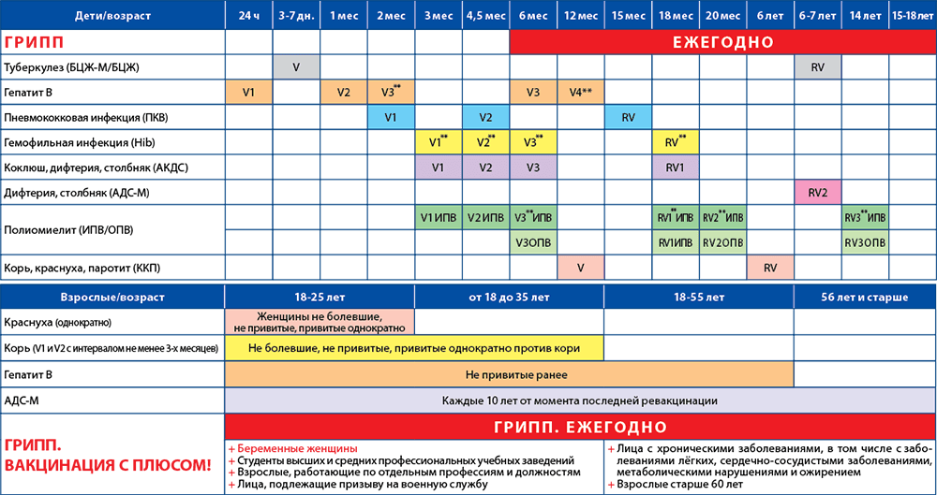НАЦИОНАЛЬНЫЙ КАЛЕНДАРЬ ПРОФИЛАКТИЧЕСКИХ ПРИВИВОК*

V1, 2, 3 - порядковый номер вакцинации, RV - ревакцинация, ИПВ - инактивированная полиомиелитная вакцина, ОПВ - оральная полиомиелитная вакцина.

* Утвержден приказом Министерства Здравоохранения РФ от 21 марта 2014г. №125н "Об утверждении национального календаря профилактики прививок и календаря профилактических прививок по эпидемическим показаниям".

** Дети из группы риска.

ЕЖЕГОДНОЙ ВАКЦИНАЦИИ ПРОТИВ ГРИППА В РАМКАХ НАЦИОНАЛЬНОГО КАЛЕНДАРЯ ПРОФИЛАКТИЧЕСКИХ ПРИВИВОК ПОДЛЕЖАТ:

**дети с 6 месяцев;**

**учащиеся 1 – 11 классов;**

**студенты** высших профессиональных и средних профессиональных учебных заведений;

**взрослые, работающие по отдельным профессиям и должностям** (работники медицинских и образовательных учреждений, транспорта, коммунальной сферы и др.);

**взрослые старше 60 лет;**

**беременные женщины;**

**лица, подлежащие призыву на военную службу;**

**лица с хроническими заболеваниями** , в том числе с заболеваниями легких, сердечно-сосудистыми заболеваниями, ожирением и метаболическими нарушениями.

Профилактические прививки могут проводить медицинские организации, у которых есть соответствующая лицензия на выполнение данной процедуры. Вакцинацию пациентам рекомендуют врачи, которые прошли специальное обучение в области иммунопрофилактики. Вакцинация проводится препаратами, которые были зарегистрированы в соответствии с законодательством нашей страны.

